Türkiye Ulusal Sabit GNSS İstasyonları Ağı–Aktif (TUSAGA-Aktif) Sistemi

Ayhan Cingöz^{1,*}, Yasin Erkan¹, Ali İhsan Kurt¹, Selçuk Peker¹

¹Harita Genel Komutanlığı, Jeodezi Dairesi, Dikimevi, 06100, Ankara

Özet

Türkiye Ulusal Sabit GNSS İstasyonları Ağı-Aktif (TUSAGA-Aktif), 70-90 km istasyonlar arası uzaklıkla homojen dağılımlı 146 istasyon ile benzeri bulunmayan bir zamansal ve mekânsal çözünürlük sağlamaktadır. TUSAGA-Aktif sistemine ait gözlem verileri, sistemin kurulduğu tarihten bu yana günlük bazda analiz edilmektedir. Analizler ITRF2008 referans sisteminde yapılmakta olup, TUTGA’nın referans sistemi olan ITRF96’ya dönüşüm yapılarak 2005.0 epoğuna getirilmekte ve TUSAGA-Aktif sistemine yüklenmektedir. Analizlerde, 3 Ekim 2011 tarihli 7,2 şiddetindeki Van depremi etkisinde kalarak mutlak konumları (hassas koordinatları) değişen Van ve civarındaki istasyonların koordinatları da güncellenmiştir. Bu çalışmada, sabit GNSS istasyon verilerinin değerlendirilmesi ve değerlendirme neticesinde elde edilen bulgular ile ilgili bilgiler verilmiştir.

Jeodezik referans noktalarının koordinat ve hızlarının doğru belirlenebilmesi için güncel, tutarlı, uluslararası ağlara dayalı ve ortak bir referans sisteminde tespit edilmesi büyük önem taşımaktadır. Harita Genel Komutanlığında gerek belirli yıllarda yapılan periyodik gözlemlerle oluşturulan Türkiye Ulusal Temel GPS Ağı (TUTGA), gerekse 365 gün 24 saat sürekli gözlem yapan ve kadastral anlamda çalışmalara altlık teşkil eden TUSAGA-Aktif sisteminde toplanan verilerin kalite kontrolü, gözlemlerin kaba hatalardan arındırılması, zaman serisi analizleri ve ortak bir referans sisteminde koordinat ve hızlarının belirlenmesi çalışmaları sürekli bir faaliyet olarak devam etmektedir.

Anahtar Sözcükler
TUSAGA-Aktif, Gamit/GLOBK, TUTGA

1. Giriş

Türkiye Ulusal Sabit GNSS İstasyonları Ağı-Aktif (TUSAGA-Aktif), 70-90 km istasyonlar arası uzaklıkla homojen dağılımlı 146 istasyon ile benzeri bulunmayan bir zamansal ve mekânsal çözünürlük sağlamaktadır. Harita Genel Komutanlığınca, TUSAGA-Aktif verilerinin analizi yoluyla Türkiye için belirlenmiş hız alanına katkı sağlanmaktadır.
WGS-84 ile Avrupa Datumu-1950 arasındaki yüksek duyarlıklı hücresel dönüşüm parametrelerinin belirlenmesi çalışmaları kapsamında, kamu kurum ve kuruluşları tarafından farklı projeler dahilinde ölçülen ve her iki datumda koordinatları bilinen noktalar derlenmiş, TUSAGA-Aktif sisteminin faal hale gelmesini müteakip, ihtiyaç duyulan bölgelerde yatay kontrol ağı noktaları Gerçek Zamanlı Kinematik (GZK) yöntemi ile ölçülmüştür. Proje kapsamında elde edilen söz konusu ortak noktalar yardımı ile dönüşüm parametreleri hesaplanmıştır.
Dönüşüm parametreleri ile yerel Jeoit modelinin TUSAGA-Aktif Sistemi üzerinden eş zamanlı olarak sunulması da planlanmaktadır. Ayrıca, atmosferik çalışmalar kapsamında; iyonosfer ve troposfer tabakalarından geçen GPS sinyallerine olan etkiler ve bu etkilerin neden olduğu koordinat değişimleri ileri analiz teknikleri ile irdelenmek suretiyle iyonosferik gecikme miktarları, iyonosferdeki Toplam Elektron İçeriği (TEİ) ve troposfer tabakasındaki Yağışa Dönüşebilir Su Buharı (YDS) miktarı elde edilebilmektedir. Elde edilen veriler ihtiyaç duyan kamu kurum ve kuruluşları ile yasal mevzuat çerçevesinde paylaşılmaktadır.

2. Sabit İstasyon Verilerinin Analizi

Sabit istasyon verilerinin analizi GAMIT/GLOBK V10.4 yazılımı ile yapılmaktadır. GAMIT modülü ile, halihazırda yalnızca GPS verileri analiz edilmekle birlikte, GLOBK modülü ile, sadece yazılıma ait çözüm dosyalarının değil, aynı zamanda Bernese ve GIPSY/OASIS II gibi diğer GPS/GNSS yazılımlarına veya VLBI/SLR gözlemlerine ait çözüm dosyaları da bir referans sisteminde tanımlanmak üzere birleştirilebilmektedir. GLOBK, kalman filtrelemesi esasına dayanmakta olup, temel olarak şu amaçlarla kullanılmaktadır;
- Farklı gün ve oturumlara ait gözlemlerin birleştirilerek nokta koordinatlarının tahmini,
- Farklı yıllara ait gözlemlerin birleştirilerek nokta konum ve hızlarının tahmini,
- Koordinat zaman serilerinin oluşturulması ve müteakiben detaylı analiz için, söz konusu zaman serilerinin elde edilmesinde farklı model ve stratejilerin uygulanması (Herring v.d., 2010).
Sabit istasyonlarda toplanan verilerin analizi ve ITRF referans sisteminde koordinat ve hızlarının hesaplanmasından önce, alıcı ve anten sistemlerinin topladıkları uydu verilerinin kalite kontrolü yapılmaktadır (Verilerin tamlığı, multipath, faz merkezi kontrolü gibi.)
Referans sistemi tanımlamada analiz merkezleri için en genel yaklaşım olan “global stabilizasyon” yöntemi kullanılmaktadır. Bu yöntemde, IGS analiz merkezlerince analizi tamamlanmış, dünyadaki tüm IGS istasyonlarını içeren global nokta koordinatları, yörünge parametreleri ve varyans-kovaryans matrislerini içeren günlük çözüm dosyaları, analizi yapılan lokal/bölgesel (TUSAGA-Aktif gibi) sonuç dosyaları ile günlük bazda doğrudan birleştirilerek topluca değerlendirilmektedir. Böylece elde edilen günlük koordinat zaman serileri kaba hatalardan ayıklanmakta ve hız belirlemek amacıyla aylık olarak birleştirilmektedir (Şekil 1 ve 2). Son olarak, aylık birleştirilmiş çözümlerden yararlanarak TUSAGA-Aktif istasyonlarına ait ITRF sisteminde koordinat ve hızlar hesaplanmaktadır.

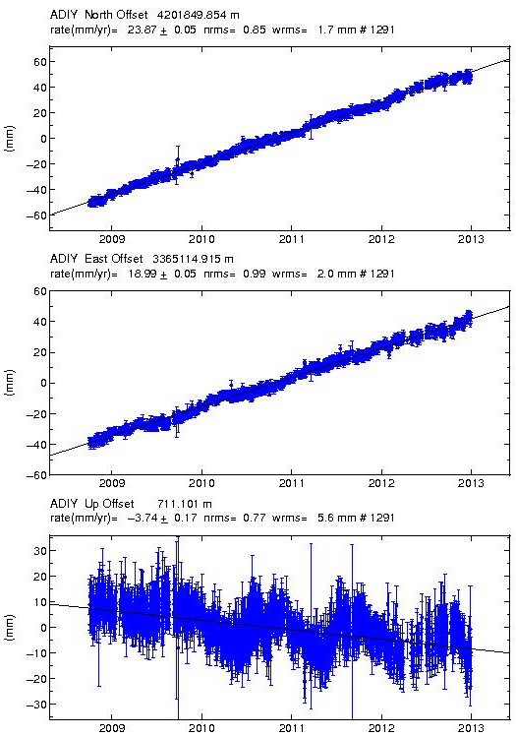 | 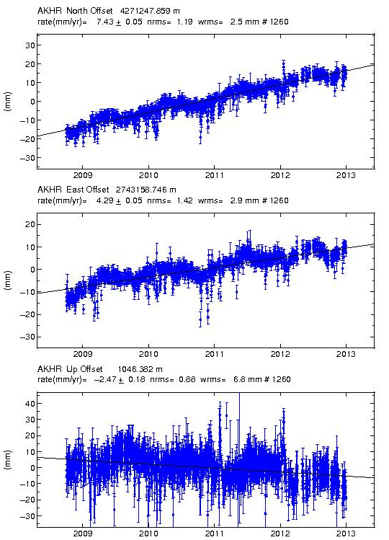
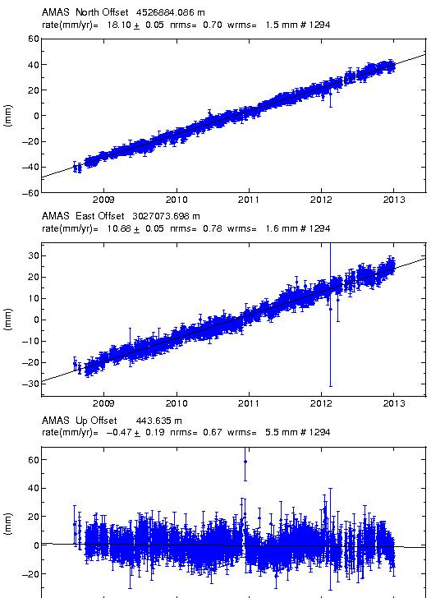 | 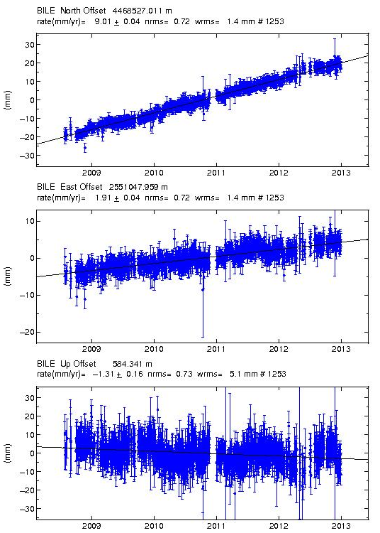
Şekil 1: Sabit İstasyon Koordinat Zaman Serileri (Günlük): Adıyaman (ADIY), Akşehir (AKHR), Amasya (AMAS) ve Bilecik (BILE).

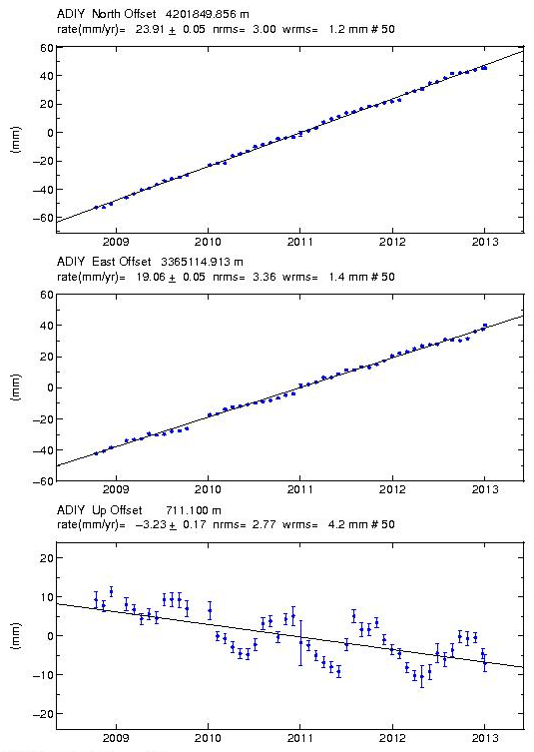 | 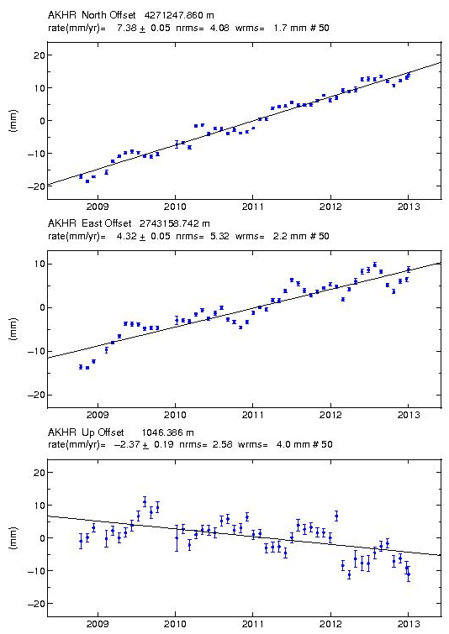
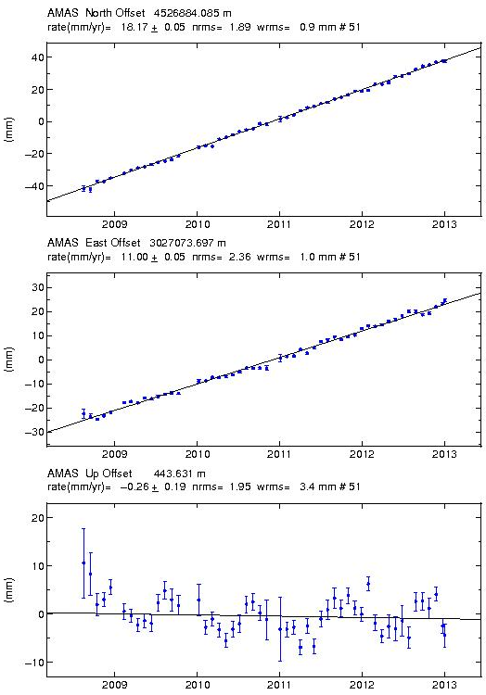 | 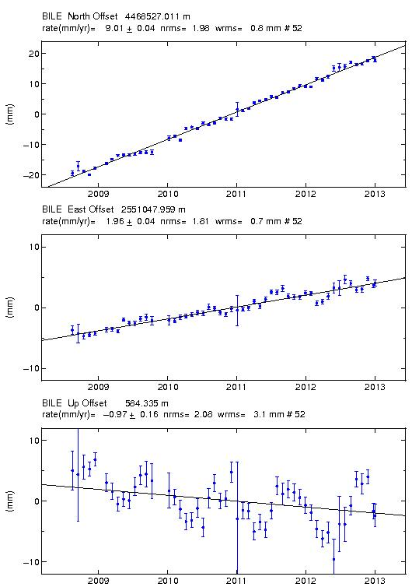
Şekil 2: Sabit İstasyon Koordinat Zaman Serileri (Aylık Ortalamalar): Adıyaman (ADIY), Akşehir (AKHR), Amasya (AMAS) ve Bilecik (BILE).

Analizler ITRF2008 referans sisteminde yapılmakta olup, TUTGA’nın referans sistemi olan ITRF96’ya dönüşüm yapılarak 2005.0 epoğuna getirilmekte ve TUSAGA-Aktif sistemine yüklenmektedir. Bu hesaplamalarda, 3 Ekim 2011 tarihli 7.2 şiddetindeki Van depremi etkisinde kalarak mutlak konumları (hassas koordinatları) değişen Van ve civarındaki istasyonların koordinatları da güncellenmiştir (Şekil-3 a,b).

Şekil 3 (a): Van istasyonunda, deprem anına ait atım miktarları: Kuzey: 12 cm, Doğu: -14 cm, Yükseklik: 28 cm. | Şekil 3 (b): Çatak istasyonunda, deprem anına ait atım miktarı: Kuzey: 5 cm.

Türkiye Ulusal Temel GPS Ağı (TUTGA)’na ait Türkiye ve çevresinde 1992-2012 yılları arasında toplam 87 adet GPS ölçü kampanyası mevcuttur. Kampanya ölçüleri Bernese 4.0/5.0 yazılımı (Rothacher ve Mervart, 1996, Dach, R v.d., 2007 ) ile değerlendirilmiş ve elde edilen normal denklemler serbest koşullu olarak önce SINEX daha sonra GLOBK “h-file” formatına dönüştürülmüştür (Herring v.d., 2010). Söz konusu kampanya çözümlerine TUSAGA ve TUSAGA-Aktif noktalarına ait aylık birleştirilmiş gevşek çözümler de dahil edilerek tüm noktaların ITRF2008 referans sisteminde konum ve hızları belirlenmiştir.
Bir jeodezik referans noktasının hızının doğru belirlenebilmesi için söz konusu noktada en az birkaç yıllık sürede ve belirli periyotlarda ölçümlerin yapılması gerekmektedir. Hâlihazırda, TUTGA noktalarında oldukça yeterli bir veri kümesi mevcuttur (1992-2012). TUSAGA-Aktif sisteminde de 2008 yılı sonlarından bu yana toplanan verilerle her geçen yıl, daha tutarlı ve doğru bir hız bilgisi elde edilmeye başlanmıştır. Bu kapsamda, hızları tekrarlılık ve tektonik açıdan uyumlu bulunan 720 TUTGA ve Jeodinamik Nokta, 23 TUSAGA ve 146 TUSAGA-Aktif olmak üzere yaklaşık 900 noktadan yararlanılarak Türkiye yatay hız alanı hesaplanmıştır. (Şekil-4 a-ç).

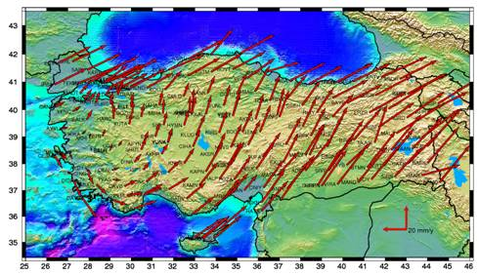 | 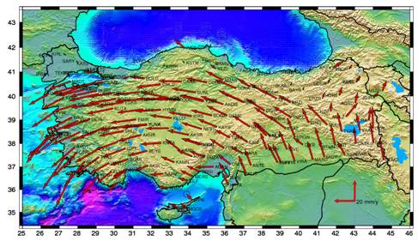
Şekil-4 (a): TUSAGA-Aktif Nokta Hızları (ITRF) | Şekil-4 (b): TUSAGA-Aktif Nokta Hızları (Avrasya Sabit)
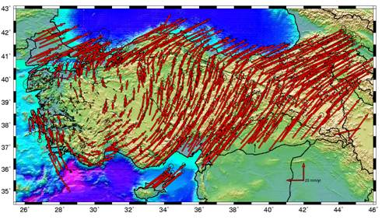 | 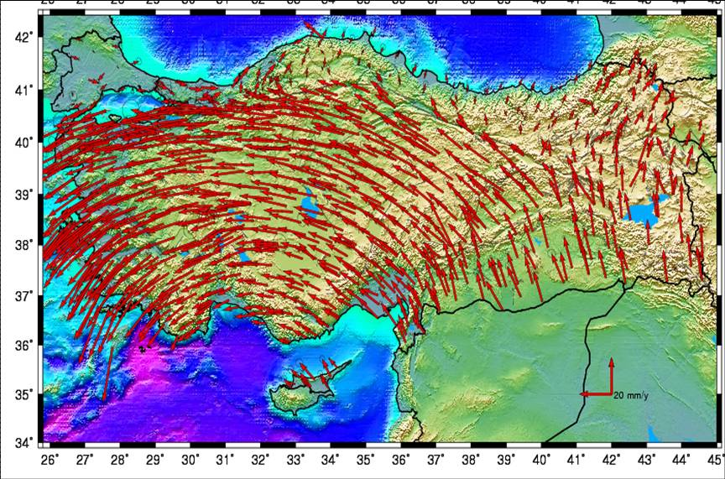
Şekil-4 (c): TUTGA, TUSAGA ve TUSAGA-Aktif Nokta Hızları, Birleşik (ITRF) | Şekil-4 (ç): TUTGA, TUSAGA ve TUSAGA-Aktif Nokta Hızları, Birleşik (Avrasya Sabit)

3. Datum Dönüşümü Çalışmaları

Hücresel dönüşüm parametrelerinin belirlenmesi amacıyla öncelikle Harita Genel Komutanlığı, Tapu ve Kadastro Genel Müdürlüğü, İller Bankası, Devlet Su İşleri Genel Müdürlüğü, Türkiye Petrolleri Anonim Ortaklığı, Karayolları Genel Müdürlüğü tarafından ölçülen ve her iki sistemde koordinatları bilinen ortak noktalar derlenmiştir. Daha sonra TUSAGA-Aktif sisteminin faal hale gelmesiyle birlikte yürütücü kuruluş tarafından mevcut noktaların coğrafi dağılımları göz önünde bulundurularak ihtiyaç duyulan diğer yerlerdeki yatay kontrol ağı noktaları ayrıca Gerçek Zamanlı Kinematik (GZK) yöntem ile ölçülmüş ve kaba hataların ayıklanarak toplam 4024 adet ortak nokta dönüşüm için hazırlanmıştır. Sonuç olarak, Yatay Kontrol Ağı ile ITRF arasındaki üç boyutlu dönüşüm parametreleri, değiştirilmiş Helmert modeli ile hesaplanmıştır.

4. Atmosferik Çalışmalar

4.1. Yağışa Dönüşebilir Su Buharının (YDS) Hesaplanması

TUSAGA-Aktif sisteminin faaliyete geçmesi ile birlikte, GPS tabanlı YDS elde edilmesi çalışmaları başlatılmıştır. Bu amaçla geliştirilen hesap ve analiz araçları yardımı ile TUSAGA-Aktif Sistemi istasyon verileri yardımıyla Türkiye ve yakın çevresine ait yakın gerçek zamanlı (1 saat gecikmeli) GPS tabanlı YDS değişimi hesaplanmakta ve Meteoroloji Genel Müdürlüğü’ne mevcut protokol kapsamında internet üzerinden aktarılmaktadır.

4.2. GPS Tabanlı Yerel İyonosfer Haritasının Yapılması

İyonosferdeki elektron yoğunluğu İyonosonda kullanılarak hesaplanabilmektedir. Bu yöntemde İyonosonda cihazının ürettiği sinyalin frekansı arttırılarak iyonosfer tabakasına gönderilmekte, yansıyan sinyallerin hangi yükseklikten yansıdığı ve frekans değeri kayıt altına alınarak iyonosfer tabakasının eşik frekans yüksekliği belirlenmektedir. Ülkemizde yeterli sayıda İyonosonda cihazının bulunmaması ve küresel analiz merkezleri tarafından oluşturulan modellerin yeterli hassasiyeti içermemesi sebebiyle, Harita Genel Komutanlığı, Hacettepe Üniversitesi ve Bilkent Üniversitesi işbirliğinde bir TÜBİTAK (105E171) projesi geliştirilmiş ve Türkiye’deki sabit GPS istasyonları için “Alıcı Yanlılık ve Dikey Elektron Yoğunluğu” değerleri hesaplanmıştır.

5. Kinematik GNSS Destekli Fotogrametrik Nirengi Çalışmaları

Harita Genel Komutanlığınca yapılan Kinematik GNSS Destekli Fotogrametrik Nirengi çalışmalarında TUSAGA-Aktif istasyonlarına ait 1 sn.lik veriler yoğun olarak kullanılmaktadır. Bu kapsamda, iş bölgesini çevreleyen istasyonlarla bir ağ oluşturmak suretiyle, istenilen yerde sabit nokta hizmeti sağlanmaktadır. Bu şekilde, hava fotoğrafı çeken uçakta bulunan GNSS alıcısı tarafından toplanan verilere düzeltme getirilmektedir. Sonuç olarak, TUSAGA-Aktif sistemi sayesinde fotogrametrik nirengi çalışmalarında personel ve zaman tasarrufu sağlanmıştır.

6. Sonuç ve Öneriler

Uzay tekniklerine dayalı olarak kurulan TUTGA ve TUSAGA-Aktif ağları aslında yaşayan birer organizma konumundadır. Bu sistemlerin değişen ve gelişen GNSS olguları çerçevesinde güncel tutularak ve bölgesel/küresel sistemlerle bütünleştirilmesinin sağlanarak idame edilmesi, son kullanıcıya en doğru ve güvenilir bilgilerin ulaştırılması açısından büyük önem taşımaktadır.
Bu kapsamda, gerek hassas konum belirleme uygulamalarında kullanılmaları gerekse atmosferik çalışmalar gibi farklı disiplinlere olan katkıları nedeniyle söz konusu ağların yaşatılması ve güncelliğinin korunması önem arz etmektedir.
Sistemde müteakip dönemde; gerekli olduğu değerlendirilen alıcı ve anten değişimlerinin, istasyon noktasında bir koordinat kayıklığına yol açılmaması maksadıyla çok dikkatli yapılmasının, koordinat zaman serilerinde görülen periyodik etkilerin araştırılmasının, depremler nedeniyle ortaya çıkan atımlardan (2011 yılındaki Van depremi gibi) sonra koordinatların güncellenmesinin, değişik nedenlerle (Elektrik, iletişim, multipath ve diğer etkiler) kötü performans gösteren istasyonların sorunlarının giderilmesinin, gerekirse yerlerinin değiştirilmesinin ve sistemin güvenirliğinin arttırılması amacıyla planlama yapılarak ülke genelindeki istasyon sayısının arttırılmasının uygun olacağı değerlendirilmektedir.
GPS/GNSS veri analizlerinde Türkiye ve çevresindeki sabit istasyonlardan yararlanılmaktadır. Dünya üzerinde IGS standartlarında yüzlerce istasyon bulunmasına rağmen (2013 itibariyle aktif olarak faaliyetini sürdüren 362 adet), Türkiye ve yakın çevresinde (özellikle Türkiye'nin güney ve doğusundaki ülkelerde) güvenilir sabit istasyon sayısı yeterli değildir. Türkiye'de ise halen; sadece İstanbul, Ankara ve Tubitak/Gebze istasyonları bu ağa dahildir. Üniversitelerimiz tarafından sabit istasyonlar kurularak IGS ve EUREF ağlarına dahil edilmesinin ülkemizin jeodezi konusunda ulusal ve uluslararası alanda etkinliğini artıracağı değerlendirilmektedir.

Kaynaklar

Aktuğ, B. (2008). ITRF-2005 ve önceki referans koordinat sistemleri ile olan ilişkisi, Harita Dergisi, 140.

Aktuğ, B. (2009). Inverse and Compound Datum/Frame Transformations, Journal of Surveying Engineering, 135 (2), 46-55 (2009).

Altamimi Z, Collilieux X, M´etivier L (2011) ITRF2008: An improved solution of the international terrestrial reference frame, Journal of Geodesy, 85 (8) (457-473), DOI:10.1007/s00190-011-0444-4, DOI: 10.1007/s00190-011-0444-4.

Altamimi Z, Collilieux X, M´etivier L, (2012), Analysis and results of ITRF2008, IERS Tech. Note No. 37.

Ayhan, M.E., C. Demir ,O. Lenk, A. Kılıçoğlu, B.Aktuğ , M.Açıkgöz, O.Fırat, Y.S.Şengün, A.Cingöz, M.A. Gürdal, A.İ.Kurt, M.Ocak, A.Türkezer, H. Yıldız, N. Bayazıt, M. Ata, Y. Çağlar, A.Özerkan (2002). Türkiye Ulusal Temel GPS Ağı-1999A (TUTGA-99A), Harita Dergisi Özel Sayı, No.16, Ankara, http://www.hgk.mil.tr/dergi/makaleler/OZEL_SAYI_16.pdf

Boehm, J., and H. Schuh , (2006). Global Pressure and Temperature (GPT): A spherical harmonic expansion of annual pressure and temperature variations for geodetic applications, J.Geodesy.

Dach, R., G. Beutler, H. Bock, P. Fridez, A. Gade, U. Hugentobler, A. Jaggi, M. Meindl, L. Mervart, L. Prange, S. Schaer, T. Springer, C. Urschl, and P. Walser (2007), Bernese GPS Software Version 5.0, Astronomical Institute, University of Bern, Bern, Switzerland, jan 2007, User manual.

Erkan, Y., Aktug, B., Lenk, O., Parmaksız, E., Mert, İ.M., Bacanlı, H., 2010, TUSAGA-Aktif Sistemi ve Atmosferik Çalişmalara Ait Ön Sonuçlar, Uluslararası Katılımlı 1.Meteoroloji Sempozyumu, 28 Mayıs 2010, Ankara.

Fırat, O., Lenk, O. (2002). Türkiye Ulusal Temel GPS Ağı (TUTGA99A) ile Avrupa Datumu 1950-(ED-50) Arasındaki Dönüşüm, TUJK 2002 Yılı Çalıştayı: Tektonik ve Jeodezik Ağlar Çalıştayı, 10 – 12 Ekim 2002, İznik.

Herring, T. A., R.W. King and S.C. McClusky (2010a), GAMIT Reference Manual: GPS analysis at MIT, Release 10.4, Mass. Inst. Of Technol., Cambridge.

Herring, T. A., R.W. King and S.C. McClusky (2010b), GLOBK Global Kalman Filter VLBI and GPS Analysis Program, Release 10.4, Mass. Inst. of Technol., Cambridge.

İKÜ (2010). Ulusal CORS Sisteminin Kurulması ve Datum Dönüşümü Projesi, CORS-TR Datum Dönüşüm Raporu, İstanbul.

Reilinger.R., McClusky S., Vernant, P., Lawrence S., Ergintav, S., Cakmak, R., Ozener, H., Kadirov, F., Guliev, I. (2006) GPS constraints on continental deformation in the Africa-Arabia-Eurasia continental collision zone and implications for the dynamics of plate interaction, Journal of Geophysical Research, 111, 05411, doi:10.1029/2005JB004051, 2006.

Rothacher M., Mervart L. (1996) Bernese GPS Software Version 4.0. AIUB, Berne.

Saastamoinen, J., (1973), Contributions to the Theory of Atmospheric Refraction, Part II, Bulletin Geodesique, Vol. 107, pp. 13-34.

